DESCRIPCIÓN COMPLETA DE TODO LO QUE HICIMOS

Contexto
Partimos de un proyecto con estructura vacía — solo el esqueleto de carpetas sin ningún código real implementado. La base de datos ya existía en Supabase con los 3 schemas (owner, clientes, pagos) y las 13 tablas creadas por el SQL inicial.

1. Corrección de infraestructura base
Driver de base de datos: El proyecto estaba configurado para MSSQL (aiosqlite + pyodbc), pero la DB actual es PostgreSQL en Supabase. Reemplazamos aiosqlite por asyncpg en pyproject.toml y actualizamos el formato de DATABASE_URL en .env.example a postgresql+asyncpg://. pyodbc se mantiene para cuando el equipo migre a Azure SQL Server.
Contrato de autenticación (utils/security.py): El archivo estaba vacío. Definimos dos funciones — get_current_cliente y get_current_tecnico — que actualmente devuelven HTTP 501. Lo importante es que el contrato está establecido: cualquier módulo que necesite autenticación importa de aquí, y cuando Persona 1 las implemente, todo el sistema las consume sin modificar nada más.

2. Modelos ORM
TipoDispositivo (models/tipo_dispositivo.py — archivo nuevo): Mapea la tabla owner.tipo_dispositivo. Tres columnas: ID (SMALLINT autogenerado por la DB), nombre único, y activo. La tabla ya tiene 11 tipos cargados por el SQL inicial (Laptop, Celular, Refrigeradora, etc.).
Cliente (models/cliente.py — stub mínimo): Solo declara la PK cliente_id y la relación inversa hacia Dispositivo. SQLAlchemy necesita esto para poder mapear la FK clientes.dispositivo.cliente_id → clientes.cliente.cliente_id. Persona 4 agrega el resto de las columnas.
Dispositivo (models/dispositivo.py — implementación completa): Mapea la tabla clientes.dispositivo con todas sus columnas: UUID autogenerado, FKs a cliente y tipo_dispositivo, marca, modelo, numero_serie (único por cliente, permite NULL múltiple), foto_url, activo, creado_en, inactivado_en. Incluye la constraint de unicidad compuesta (cliente_id, numero_serie).
models/__init__.py: Exporta los tres modelos para que Alembic los detecte automáticamente al generar migraciones.

3. Schemas Pydantic
Tres schemas en schemas/dispositivo.py:
- DispositivoCreate: Valida la entrada al crear. marca y modelo son requeridos con longitud mínima 1. numero_serie y foto_url son opcionales.
- DispositivoUpdate: Todos los campos opcionales. Implementa PATCH semántico real — solo se actualizan los campos enviados en el body.
- DispositivoOut: La respuesta. Incluye el objeto tipo_dispositivo anidado (ya con el nombre resuelto, no solo el ID).
- TipoDispositivoOut: Schema auxiliar para el catálogo de tipos.

4. Repository
repositories/dispositivo_repository.py — capa de acceso a datos pura, sin lógica de negocio:
- get_tipos_activos(): lista tipos ordenados por nombre
- get_tipo_by_id(): valida que el tipo exista y esté activo
- create(): inserta y recarga con selectinload para devolver el tipo anidado en la respuesta
- get_all_by_cliente(): lista activos del cliente, ordenados por fecha descendente
- get_by_id(): busca por dispositivo_id + cliente_id — garantiza que un cliente nunca pueda ver dispositivos de otro
- numero_serie_exists(): detecta duplicados de serie dentro del mismo cliente, con opción de excluir el propio registro en ediciones
- update(): actualiza campos y recarga con relación
- soft_delete(): pone activo=False e inactivado_en=now(UTC)

5. Service
services/dispositivo_service.py — toda la lógica de negocio:
- Al registrar: valida que el tipo exista y esté activo (HTTP 400), detecta serie duplicada (HTTP 409)
- Al actualizar: usa model_dump(exclude_unset=True) para PATCH real — no toca campos no enviados. Solo valida número de serie si cambió
- El cliente_id siempre viene del JWT (mock en tests), nunca del body de la petición — un cliente no puede registrar dispositivos en nombre de otro
- Soft delete encapsulado: el router no sabe que es un borrado lógico

6. Router
routers/dispositivos.py — 5 endpoints bajo /api/v1/dispositivos:
Método | Ruta | Auth | HTTP
GET | /tipos | No | 200
POST | `` | JWT cliente | 201
GET | `` | JWT cliente | 200
PATCH | /{id} | JWT cliente | 200
DELETE | /{id} | JWT cliente | 204
Todos usan el helper success() existente para respuestas estandarizadas {"ok": true, "data": ...}.

7. Tests e infraestructura de testing
tests/conftest.py: Configura NullPool para todos los tests. Sin esto, el pool de conexiones de asyncpg queda atado al event loop del primer test y los siguientes fallan. Con NullPool cada petición abre y cierra su propia conexión — no hay estado compartido entre tests.
tests/integration/test_dispositivos.py: 13 tests organizados en 5 clases. Usan AsyncClient de httpx con ASGITransport (sin servidor real). La dependencia de auth está sobreescrita con un UUID fijo de prueba. Resultado: 13/13 passing contra Supabase real.
scripts/check_db.py: Script utilitario que verifica la conexión a Supabase, lista los schemas, tablas y tipos de dispositivo encontrados.

INDICACIONES A CADA MIEMBRO DEL EQUIPO Y SU MÓDULO RESPECTIVO
👤 Persona 1 — Auth + base
Qué hice que te afecta directamente:
Definí el contrato de autenticación en app/utils/security.py. El archivo ya existe con dos funciones que actualmente retornan HTTP 501. Vos tenés que reemplazar esas implementaciones, no crear un archivo nuevo.
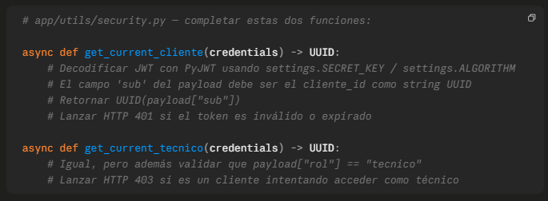
El JWT que generes en login debe tener esta estructura:
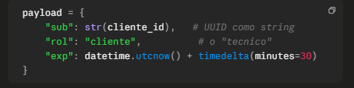
Para la base de datos: El driver ya está configurado para PostgreSQL (asyncpg). Solo necesitás crear tu .env con el DATABASE_URL de Supabase en formato postgresql+asyncpg://postgres.[ref]:[password]@[host]:5432/postgres.
Para Alembic: En migrations/env.py importá los modelos antes de correr autogenerate:
Para los tests: Corré pytest tests/integration/test_dispositivos.py -v después de implementar el auth — los 13 tests deben seguir en verde con tu implementación real (sin el mock).

👤 Persona 2 — Tickets
Qué hice que te afecta:
El modelo Dispositivo está completo y disponible. Lo vas a necesitar para la tabla clientes.ticket_dispositivo (relación N:M entre tickets y dispositivos).
Cómo usar el modelo Dispositivo en tu código:
from app.models.dispositivo import Dispositivo

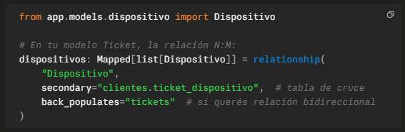Validación importante al crear un ticket: Cuando el cliente selecciona dispositivos, verificá que le pertenezcan y estén activos. Podés usar directamente el DispositivoRepository:
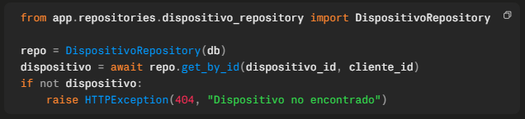Para Autenticación: Importá get_current_cliente y get_current_tecnico de app.utils.security. Cuando Persona 1 los implemente, tus endpoints funcionarán sin cambios.
models/__init__.py: Cuando crees models/ticket.py, registrá el modelo ahí:
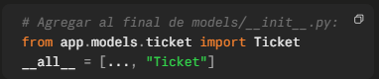
👤 Persona 4 — Clientes
Qué hice que te afecta directamente:
Creé un stub de app/models/cliente.py para que SQLAlchemy pueda resolver la FK de Dispositivo. Tenés que completar ese archivo, no reemplazarlo.
Abrí app/models/cliente.py y agregá las columnas faltantes debajo de cliente_id, conservando la relación dispositivos que ya está:
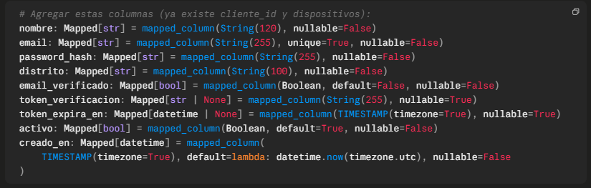⚠️ No elimines esta línea — la usa el módulo de Dispositivos:
Para los tests: Los tests de dispositivos usan el UUID 00000000-0000-0000-0000-000000000099 como cliente de prueba. Si querés probar el flujo completo (crear dispositivo real), insertá ese UUID en clientes.cliente en Supabase con datos de prueba.

👤 Persona 5 — Pagos
Qué hice que te afecta:
Tu módulo no interactúa directamente con Dispositivos, pero compartimos la misma base de datos y la misma configuración de tests.
Configuración que ya está lista y podés usar:
- tests/conftest.py con NullPool — tus tests de integración heredan esta configuración automáticamente. No necesitás repetirla.
- utils/security.py — importá get_current_tecnico para los endpoints de revisión de pagos parciales.
- utils/responses.py — usá success() y error() para respuestas consistentes con el resto de la API.
Patrón de tests que deberías seguir (el mismo que usé yo):
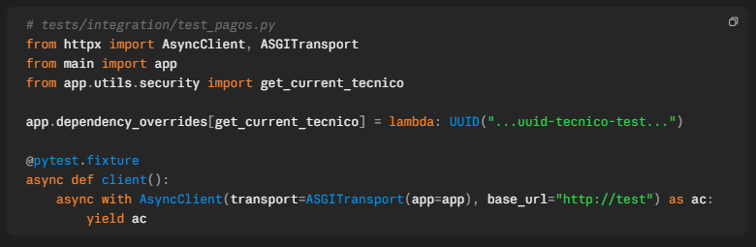Coordinación con Persona 2: Cuando un pago se confirma vía webhook, el ticket debe pasar de EN_ESPERA_PAGO a EN_PROGRESO. Ese cambio de estado lo debe exponer Persona 2 como función del TicketService. No escribas SQL directo contra la tabla de tickets desde el módulo de pagos.

👤 Persona 6 — Payment Listener + Garantías y Archivado
Qué hice que te afecta:
El campo inactivado_en en clientes.dispositivo es el que usarás para el borrado lógico automático. Ya está implementado en el modelo y en el repository.
Para el borrado automático por antigüedad (SD-04): Tu Azure Function timer necesita hacer soft-delete de dispositivos. En vez de SQL directo, podés reutilizar el repository:
from app.repositories.dispositivo_repository import DispositivoRepository

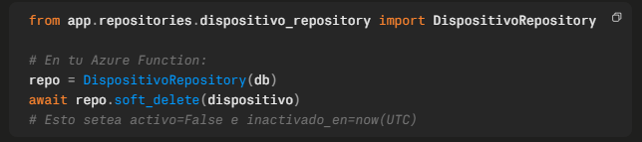O si preferís un endpoint HTTP para que el Function llame al backend (más limpio arquitecturalmente), avisame y agrego PATCH /api/v1/dispositivos/{id}/desactivar con autenticación de servicio interno.
Para las garantías: El modelo Garantia lo implementará Persona 2 junto con el ciclo de vida del ticket. No empieces la lógica de vencimiento hasta que clientes.garantia tenga su ORM implementado.
Para el Payment Listener: Es un servicio separado con su propio main.py. No comparte código con este backend directamente — se comunica por HTTP. No necesitás tocar ninguno de los archivos que implementé.

